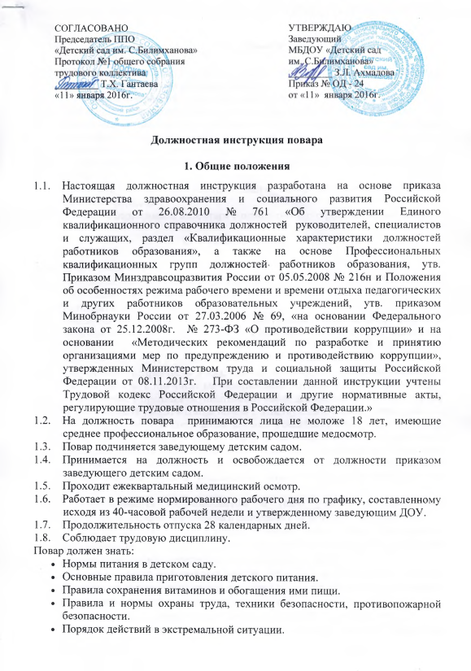

СОГЛАСОВАНА | УТВЕРЖДАЮ
Председатель ППО  МБДОУ «Детский сад  им. С. Билимханова»  Протокол № 1 общего собрания  трудового коллектива  от «___» __________ 20__ г.  ___________Т.Х. Гантаева | Заведующий  МБДОУ «Детский сад  им. С. Билимханова»  от «___» __________ 20__ г.  _____________З.Л. Ахмадова
Должностная инструкция повара

1. Общие положения:
1.1. На должность повара принимаются лица не моложе 18 лет, имеющие среднее профессиональное образование, прошедшие медосмотр.
1.2. Повар подчиняется заведующей детским садом.
1.3. Принимается на должность и освобождается от должности приказом заведующего детским садом.
1.4. Проходит ежеквартальный медицинский осмотр.
1.5. Соблюдает трудовую дисциплину.
2. Должностные обязанности:
2.1. Обеспечивает своевременное, в соответствии с режимом детского сада, приготовление доброкачественной пищи.
2.2. Участвует в составлении меню на каждый день.
2.3. Точно по весу принимает доброкачественные продукты от кладовщика.
2.4. Обеспечивает надлежащее состояние кухни, посуды и всего кухонного инвентаря.
2.5. Обеспечивает правильное хранение и расходование продуктов.
2.6. Обеспечивает гигиеническую обработку продуктов культурную подачу пищи.
2.7. Отпускает готовую пищу в соответствии с нормой закладываемых продуктов на одного ребенка.
2.8. Следит за маркировкой инвентаря и использует его строго по назначению.
3. Повар должен знать:
3.1. Нормы питания в детском саду.
3.2. Основные правила приготовления детского питания.
3.3. Правила сохранения витаминов и обогащения ими пищи.
3.4. Правила и нормы охраны труда, техники безопасности, противопожарной безопасности.
3.5. Порядок действий в экстремальной ситуации.
4. Права:
4.1. Не принимает продукты из кладовой, если они имеют признаки недоброкачественности.
4.2. Ходатайствовать перед администрацией перед администрацией о наказании лиц, использующих кухонный инвентарь без разрешения повара.
4.3. Требовать от руководства своевременного и качественного ремонта оборудования.
4.4.Требовать своевременного обеспеченья оборудованием и чистящими средствами.

4.5. Продолжительность очередного отпуска - 28 календарных дней.
4.6. Продолжительность рабочей недели - 40 часов.
4.7. Имеет права, предусмотренные Трудовым кодексом РФ, Правилами внутреннего трудового распорядка.
5. Ответственность:
Несет ответственность:
5.1. За доброкачественное приготовление пищи.
5.2. За соблюдение норм детского питания.
5.3. За санитарное состояние пищеблока.
5.4. За выполнение всех обязанностей, возложенных настоящей инструкцией.

С инструкцией ознакомлен:
__________________ «__» __________20__г.

__________________ «__» __________20__г.

__________________ «__» __________20__г.

__________________ «__» __________20__г.

